Metabonomics Analysis

Table of Contents

1 数据总览 3

1.1 参数信息 3

1.2 鉴定信息 4

1.3 差异信息 4

2 数据预处理 4

3 QC质控 5

3.1 QC的TIC 5

3.2 QC的RSD 7

3.3 QC和所有样本的PCA 7

3.4 QC和所有样本的CV分布 7

4 多元统计分析 7

4.1 PCA 7

4.1.1 H_vs_T 7

4.2 PLS-DA 7

4.2.1 H_vs_T 7

4.3 OPLS-DA 7

4.3.1 H_vs_T 7

5 差异筛选 7

5.1 分组差异结果表 7

5.1.1 H_vs_T 7

5.2 聚类热图 8

5.2.1 H_vs_T 8

5.3 相关性分析 8

5.3.1 H_vs_T 8

5.4 火山图 8

5.4.1 H_vs_T 8

5.5 VIP 8

5.5.1 H_vs_T 8

5.6 差异代谢物的 Fold Change Rank 图 8

5.6.1 H_vs_T 8

5.7 KEGG 富集 8

5.7.1 H_vs_T 8

5.8 MSEA 8

5.8.1 H_vs_T 8

5.9 差异代谢物表达量 8

5.9.1 H_vs_T 8

5.10 差异网络分析 8

5.10.1 H_vs_T 8

5.11 组间差异汇总 8

**Project name：** Project_202509160156  
**Project ID：** 1757959218TFOfHtibEFYy  
**User：** omicsolution

# 1 数据总览

## 1.1 参数信息

| **参数名称** | **参数值** |
| --- | --- |
| 1 | 0 |
| 2 | Within the group |
| 3 | 50 |
| 4 | Intra-group mean |
| 5 | Sum |
| 6 | 1 |
| 7 | none |
| 8 | 0.3 |
| 9 | none |
| 10 | none |
| 11 | 0.7 |
| 12 | TRUE |
| 13 | 2 |
| 14 | FALSE |
| 15 | ttest |
| 16 | 0.05 |
| 17 | FALSE |
| 18 | BH |
| 19 | TRUE |
| 20 | 1 |
| 21 | hsa |

## 1.2 鉴定信息

* **ion_type**: 离子的类型
* **raw_feature_num**: 原始特征数量
* **remove_missing_num**: 移除缺失值后的数量
* **preprocess_feature_num**: 预处理后的特征数量
* **preprocess_feature_num_name**: 预处理后的有名称的特征数量

## 1.3 差异信息

* **compare**: 分组信息
* **ion_type**: 离子的类型
* **diff_feature**: 差异特征数量
* **diff_feature_up**: 差异特征上调数量
* **diff_feature_down**: 差异特征下调数量
* **diff_feature_name**: 差异代谢物的数量
* **diff_feature_name_up**: 差异代谢物上调数量
* **diff_feature_name_down**: 差异代谢物下调数量

# 2 数据预处理

在进行统计分析之前，需要对原始数据进行一系列的预处理。数据预处理包括缺失值的剔除、填充、归一化等，详细步骤如下：1) 缺失值的过滤：保留所有样本中非零值50%以上的特征峰；2) 缺失值填充：原始矩阵中Intra-group mean 填补缺失值；3) QC RSD过滤：删除QC样本RSD > 30% 的特征峰；4) 归一化：样本采用 Sum 进行归一化。 预处理详细数据表：

* 打开缺失值过滤数据表_POS: ./2.数据预处理/1.缺失值过滤/组内缺失值过滤数据_POS.xlsx
* 打开缺失值过滤数据表_NEG: ./2.数据预处理/1.缺失值过滤/组内缺失值过滤数据_NEG.xlsx
* 打开缺失值填充数据表_POS: ./2.数据预处理/2.缺失值填充/缺失值填充数据_POS.xlsx
* 打开缺失值填充数据表_NEG: ./2.数据预处理/2.缺失值填充/缺失值填充数据_NEG.xlsx
* 打开RSD过滤数据表_POS: ./2.数据预处理/3.RSD过滤/RSD过滤数据_POS.xlsx
* 打开RSD过滤数据表_NEG: ./2.数据预处理/3.RSD过滤/RSD过滤数据_NEG.xlsx
* 打开归一化数据表_POS: ./2.数据预处理/4.归一化/归一化处理数据_POS.xlsx
* 打开归一化数据表_NEG: ./2.数据预处理/4.归一化/归一化处理数据_NEG.xlsx

# 3 QC质控

## 3.1 QC的TIC

下图展示正/负离子模式下 QC 样本的 TIC 图。

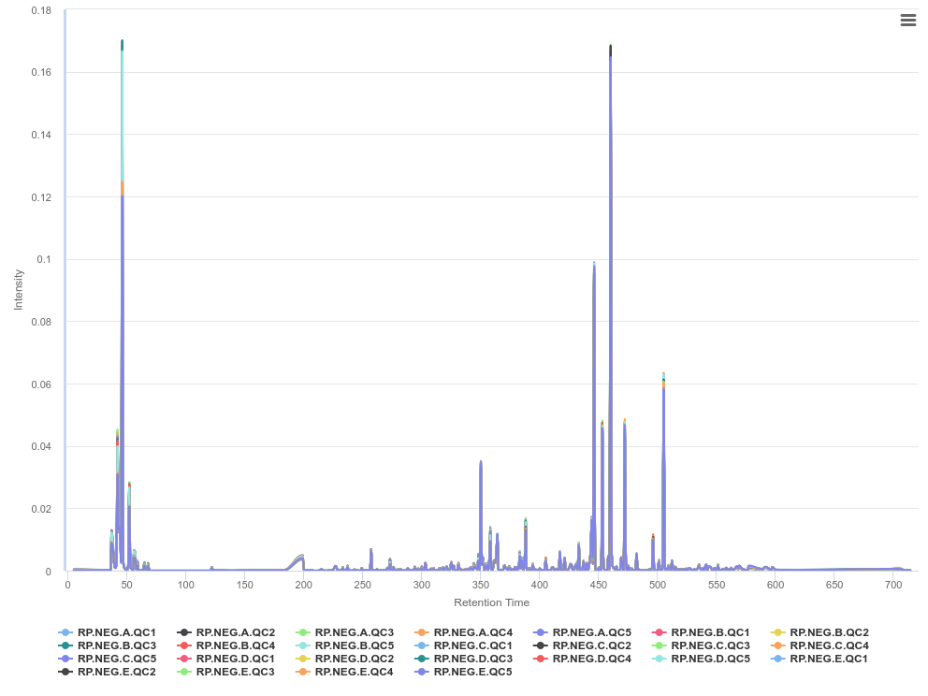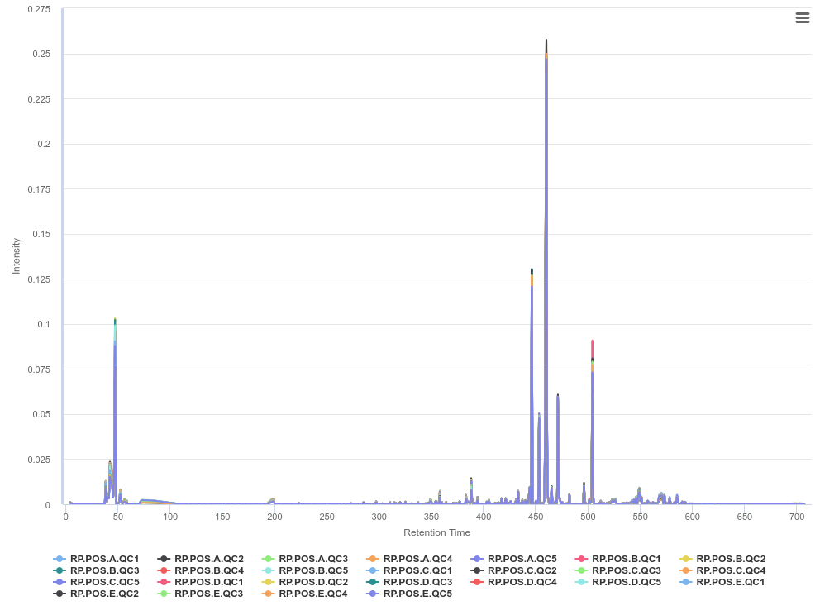## QC的相关性

## 3.2 QC的RSD

## 3.3 QC和所有样本的PCA

注：横轴 PC1，纵轴 PC2，颜色为分组，椭圆为 95% 置信区间。

## 3.4 QC和所有样本的CV分布

# 4 多元统计分析

## 4.1 PCA

* **N**: 样本数；**A**: 主成分个数；**R2X(cum)**: 模型解释率

### 4.1.1 H_vs_T

## 4.2 PLS-DA

### 4.2.1 H_vs_T

## 4.3 OPLS-DA

### 4.3.1 H_vs_T

# 5 差异筛选

## 5.1 分组差异结果表

### 5.1.1 H_vs_T

* 正离子表格：./5.差异代谢物分析/1.分组对比/H_vs_T/0.差异筛选表格/H_vs_T_组间对比_POS.xlsx
* 负离子表格：./5.差异代谢物分析/1.分组对比/H_vs_T/0.差异筛选表格/H_vs_T_组间对比_NEG.xlsx

## 5.2 聚类热图

### 5.2.1 H_vs_T

## 5.3 相关性分析

### 5.3.1 H_vs_T

## 5.4 火山图

### 5.4.1 H_vs_T

## 5.5 VIP

### 5.5.1 H_vs_T

## 5.6 差异代谢物的 Fold Change Rank 图

### 5.6.1 H_vs_T

## 5.7 KEGG 富集

### 5.7.1 H_vs_T

## 5.8 MSEA

### 5.8.1 H_vs_T

## 5.9 差异代谢物表达量

### 5.9.1 H_vs_T

## 5.10 差异网络分析

### 5.10.1 H_vs_T

## 5.11 组间差异汇总